Hausexperimente in der Elektrizitätslehre – Physik Klassenstufe 7
Aufgabe 2 Gruppe B | Lehrerarbeitsblatt
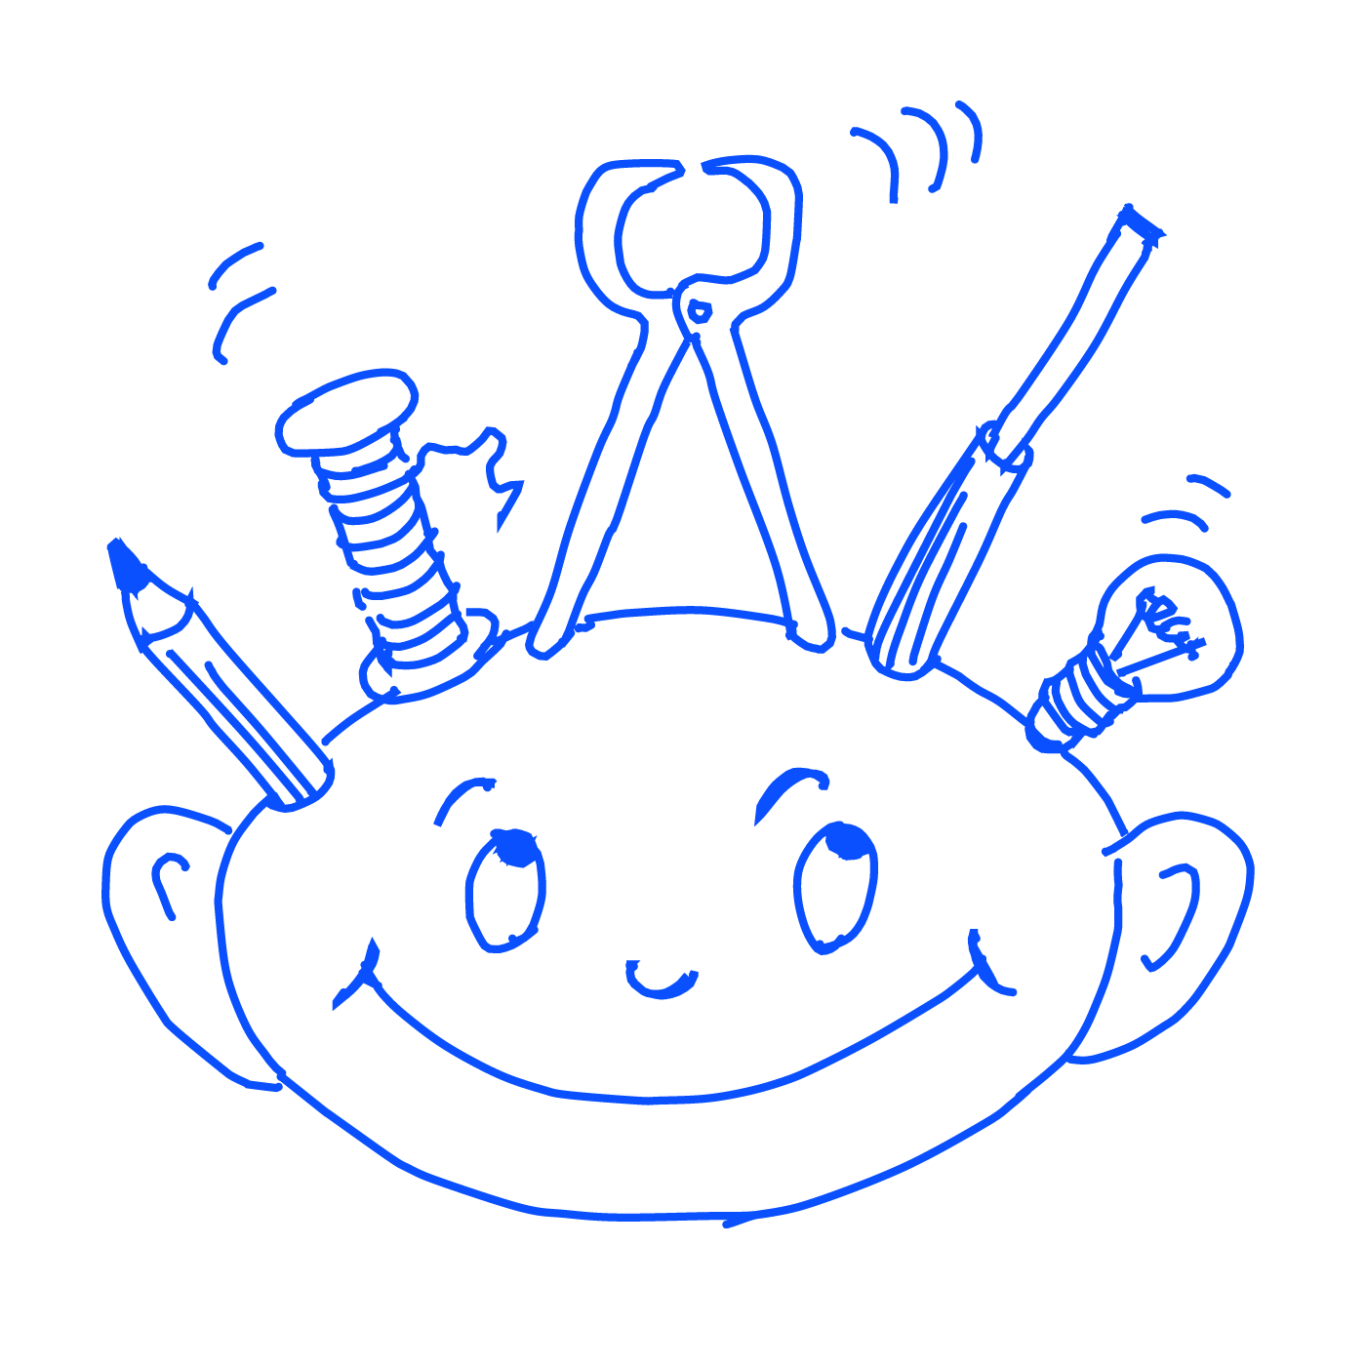
Aufgabenstellung:
Heute baust du eine Glühlampenhalterung!

Du brauchst dazu:
- zwei Batterien
- eigene Materialien

Welche Ziele wollen wir erreichen?
- Eine funktionierende Glühlampenhalterung bauen!
- Das Üben einer für andere verständlichen Erklärung/Beschreibung zu formulieren!

Anleitung:
In Aufgabe 1c) hast du Materialien kennen gelernt, die elektrisch leitfähig sind, und solche, die keinen Strom leiten.

Nutze dieses Wissen um für deine Glühlampe eine Fassung zu bauen.

Die Lösung der Aufgabe 1b) kann dir bei den Vorüberlegungen sehr hilfreich sein.

Jeder Bastelversuch und die dazugehörigen Überlegungen sollen durch eine Beschreibung und eine Erklärung festgehalten werden!

Vorsicht:
Wenn ein Kabel, ein leitfähiges Material oder eine Batterie plötzlich sehr heiß werden, dann hast du einen Kurzschluss erzeugt. Trenne alle Verbindungen mit der Batterie und denke noch einmal über deine Idee nach!

Fertige zu jeder Aufgabe eine beschriftete Skizze an! Dokumentiere deine Beobachtungen sorgfältig!
Ziele, die mit dieser Aufgabe vom Lehrer verfolgt werden:
Die Schüler…
- werden zum kreativen, entdeckenden Lernen animiert.
- können saubere, vollständige und beschriftete Skizzen anfertigen.

Erwartungsbild und Vorschläge zur Bewertung:
Forderung aus Aufgabe | Erwartungsbild | Vorschlag zur Bewertung
Skizze | - Die Skizze muss alle verwendeten Materialen enthalten  - Jedes Element der Skizze muss beschriftet sein  - Die Skizze muss sauber sein und in ihrer Größe angemessen | Insgesamt drei Punkte auf Vollständigkeit, Beschriftung und Sauberkeit.
Beschreibung der Bastelversuche | Die Schüler formulieren die Bastelversuche in ganzen Sätzen!  Fehlschläge oder Probleme werden ebenfalls beschrieben und als solche erkannt. | Für eine korrekte Beschreibung in einem oder mehreren Sätzen wird ein Punkt vergeben
Damit werden insgesamt vier Punkte (drei für die Skizze, einen für die Beschreibung) vergeben.
Beispiele für erreichte Ergebnisse:

